

**T.C.**

**SAKARYA ÜNİVERSİTESİ**

**BİLGİSAYAR VE BİLİŞİM BİLİMLERİ FAKÜLTESİ**

**BİLGİSAYAR MÜHENDİSLİĞİ BÖLÜMÜ**

WEB TEKLONOJİLERİ PROJE RAPORU

**PROJE BAŞLIĞI**

**G201210595 - Anas Osta**

**2.B - Dr.Öğr.Üyesi HÜSEYİN ESKİ**

**Github :** [AnasOsta/WebProject (github.com)](https://github.com/AnasOsta/WebProject)

**Web sayfası :** [Giriş Sayfası (000webhostapp.com)](https://anasosta.000webhostapp.com/)

**SAKARYA**

**Nisan, 2022**

WEB TEKNOLOJİLER

1- Siteyi açtığınızda giriş sayfasını göreceksiniz ve oturum açtığınızda sizi başka bir sayfaya götürecek ve hoş geldiniz diyecek ve ana sayfaya gitmek için herhangi bir yere tıklayabilirsiniz.

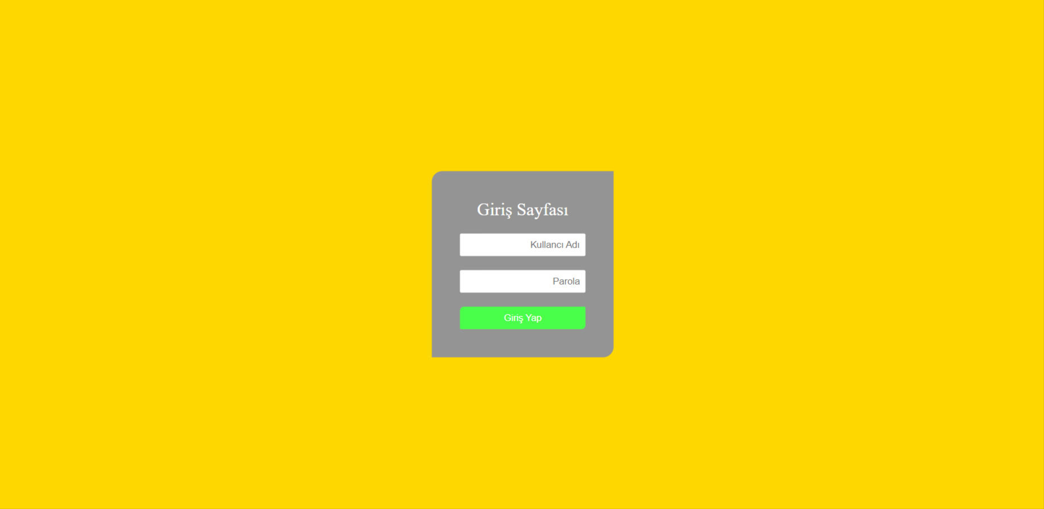

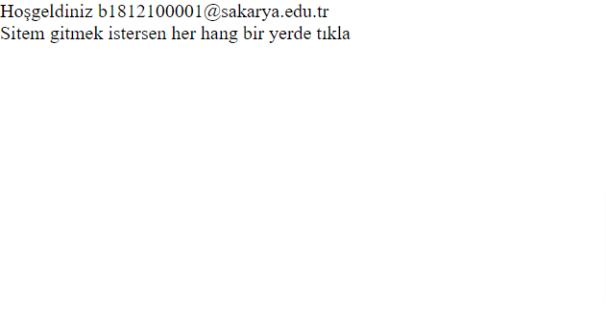

Sayfanın üst kısmını kullanarak sayfadan sayfaya gidebilirsiniz



2- Ana sayfada kendimin bir profilini yazdım ve dili üç dil arasında değiştirebilirsiniz.

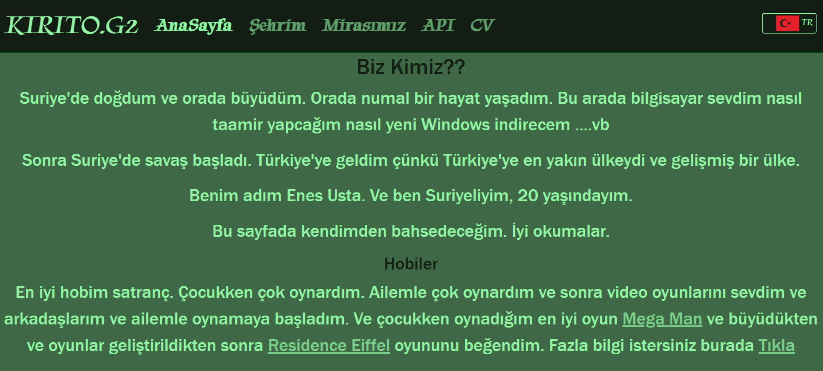

3- Ülkemle ilgili bir tanım yazdığım bir sayfa var.

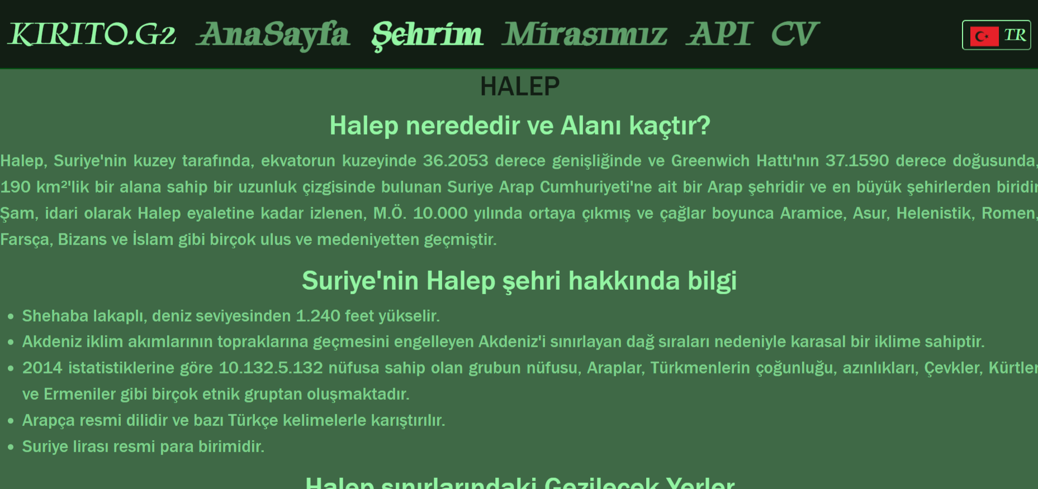

4- Ve ülkemdeki etkileri hakkında yazdığım bir sayfa var

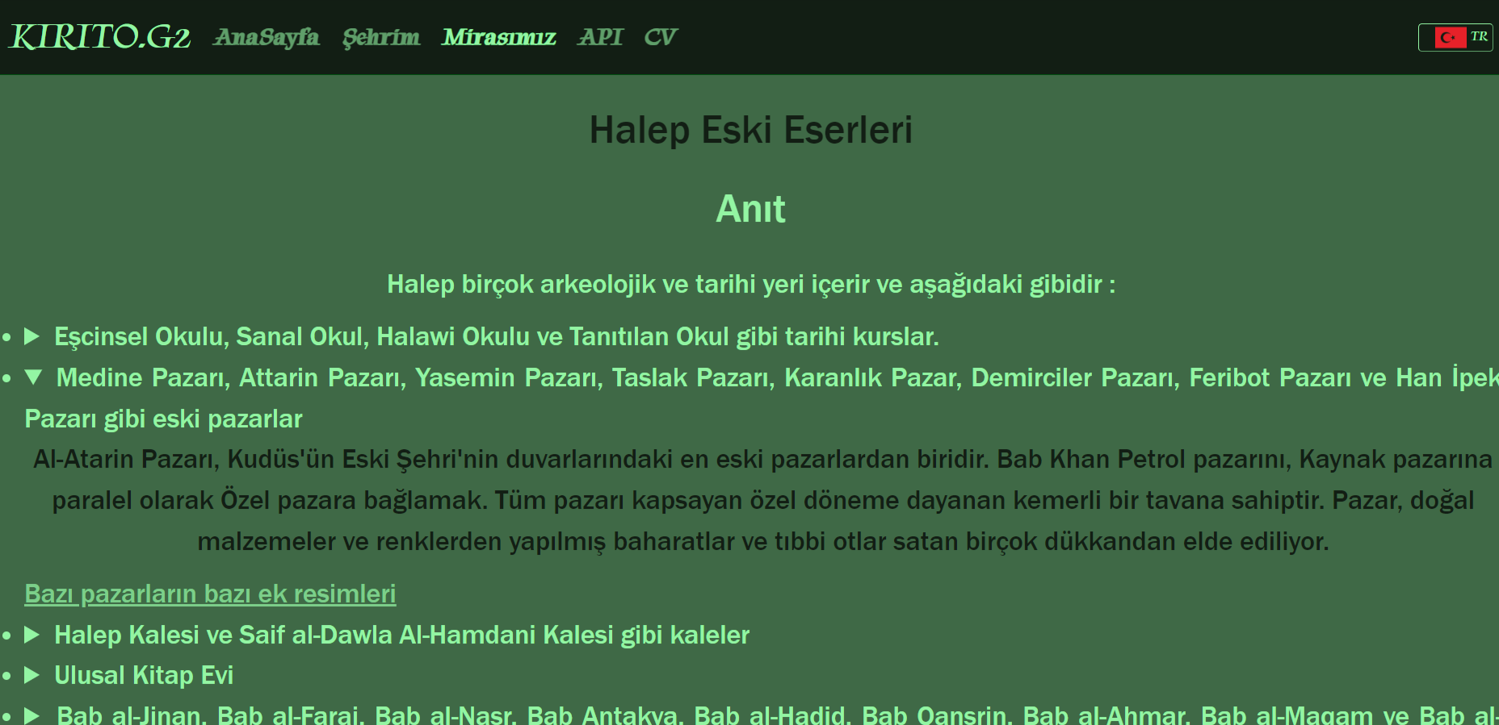

5- Ve resimlerin "Breaking Bad" önlemek için JavaScript kullanarak yaptığım bir sayfa var.

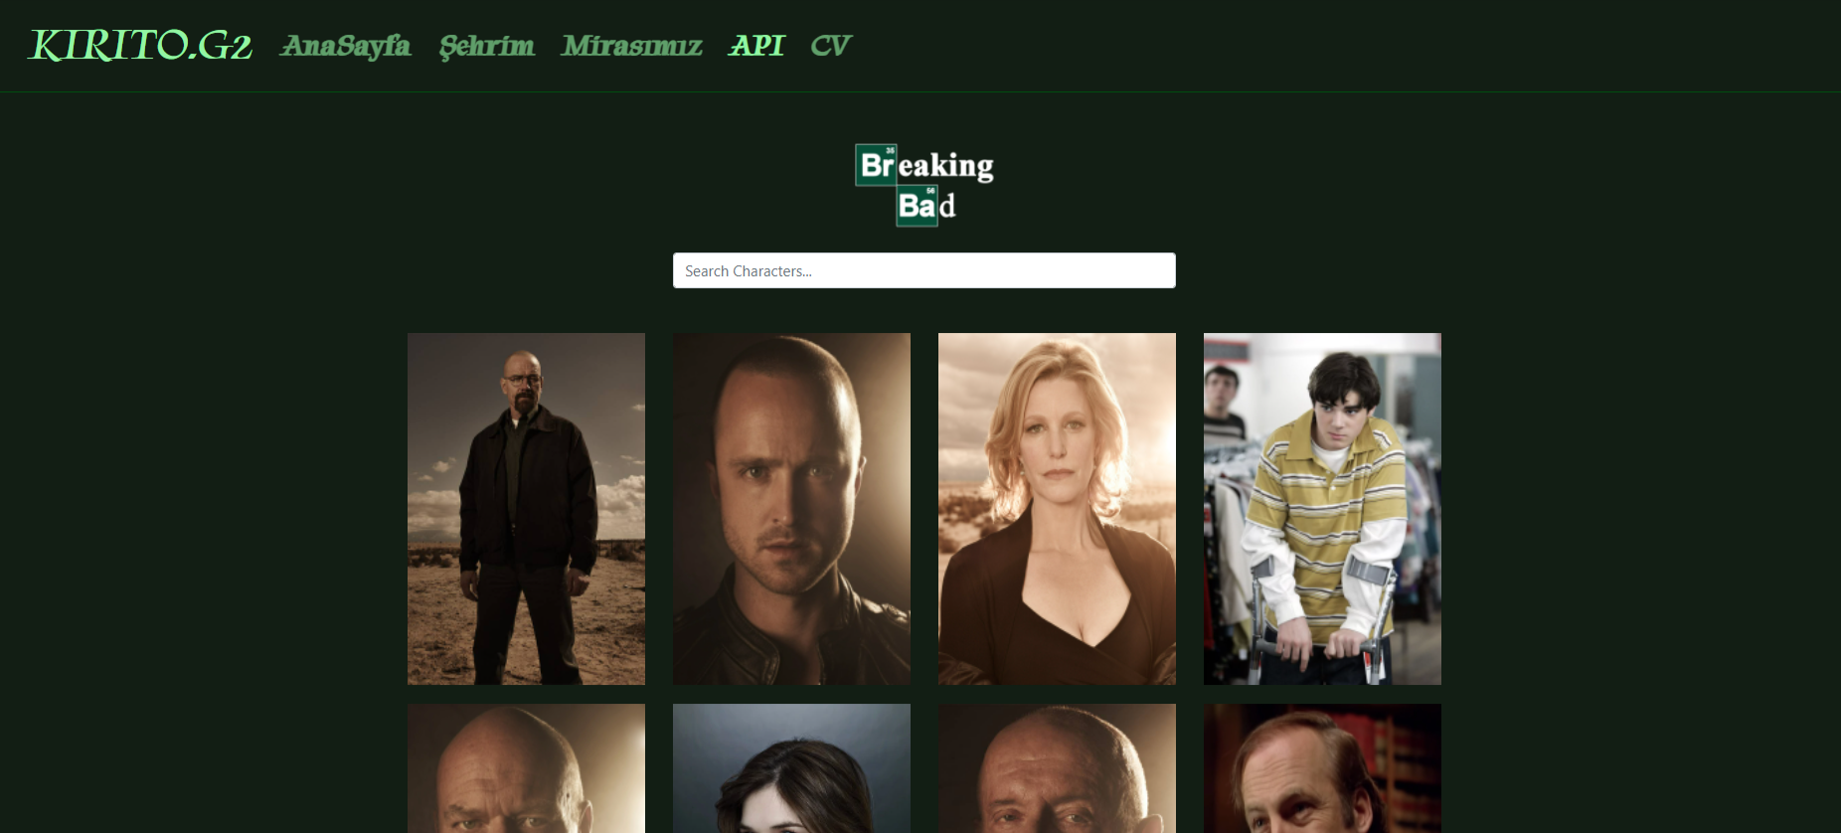

6- Profil sayfasında, hobilerimden bazıları, öğretmenlerin isimleri ve diğer şeyler hakkında yazdım.

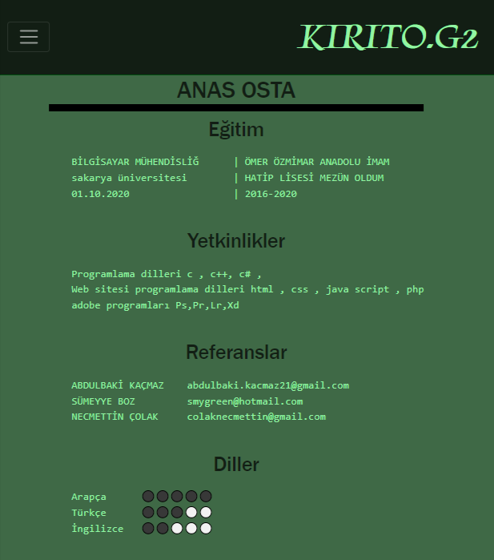

7- Son olarak, iletişim sayfası JavaScript kullanarak girişleri onayladı.

